 |  | 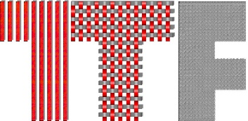
http://www.unizg.hr | http://www.ts-rc.eu | http://www.ttf.unizg.hr

Znanstveno-istraživački centar za tekstil (TSRC) raspisuje:

NATJEČAJ
za dodjelu nagrada za najuspješniji znanstveno-istraživački, odnosno umjetničko-istraživački rad iz područja tekstila.

Predmetni Natječaj je podijeljen u dvije odvojene kategorije:

Kategorija I: za mlade istraživače/umjetnike (doktorande ili postdoktorande) TTF-a mlađe od 35 godina
Kategorija II: za redovite studente preddiplomskog i diplomskog studija TTF-a.

Dodjeljuje se jedna nagrada u svakoj kategoriji
koja će se uručiti prigodom Dana TSRC-a 2023.

Radove za prijavu za natječaj potrebno je poslati do 1. rujna 2023. na adresu: sbischof@ttf.hr. Tročlano povjerenstvo će rangirati radove unutar svake kategorije sukladno kriterijima Kriteriji ocjenjivanja radova.doc.

Kao prilog prijavi potrebno je dostaviti životopis i popis radova. Radovi trebaju biti napisani na engleskom jeziku u opsegu do deset stranica prema obrascu TSRC_Template.doc.

U Zagrebu 15.7.2023.

Prof. dr. sc. Sandra Bischof
Voditeljica TSRC-a

